ОПИС ДОСВІДУ
вчителя англійської мови
Бучацької ЗОШ І-ІІІ ст.№2
Курцеби Олександри Миколаївни





Зміст
Вступ…..…………………………………………………………………………..3
Розділ I. Теоретичні основи використання інформаційно-комунікаційних технологій у навчальному процесі………………………………................……5
Розділ II. Практичне застосування інформаційно-комунікаційних технологій на уроках англійської мови …………………………….......................................9
Висновки ………………………………………………………………………..19
Рекомендації …….....................................................................………………..20
Бібліографія……………………………………………………………………..22
Додатки ………………………………………………………………………….24
Вступ
В останні роки все частіше піднімається питання про застосування інформаційно-комунікаційних технологій у середній школі. Це не тільки нові технічні засоби, але і нові форми і методи викладання, новий підхід до процесу навчання. Основною метою навчання іноземним мовам є формування і розвиток комунікативної культури школярів, навчання практичному оволодінню іноземною мовою.
На думку Є. С. Полат завдання вчителя полягає в тому, щоб створити умови практичного оволодіння мовою для кожного учня, вибрати такі методи навчання, що дозволили б кожному учню виявити свою активність, свою творчість. Завдання вчителя - активізувати пізнавальну діяльність учня в процесі навчання іноземним мовам. Сучасні педагогічні технології такі, як навчання в співробітництві, проектна методика, використання нових інформаційних технологій, Інтернет - ресурсів допомагають реалізувати особисто-орієнтований підхід у навчанні, забезпечують індивідуалізацію і диференціацію навчання з урахуванням здібностей дітей, їхнього рівня навченості, схильностей і т.д.
Змістовна основа масової комп’ютеризації в освіті, безумовно, зв’язана з тим, що сучасний комп’ютер являє собою ефективний засіб оптимізації умов розумової праці взагалі, у будь-якому його прояві. Р. Вільямс і К. Маклі у своїй статті „Комп’ютери в школі” пишуть: “Є одна особливість комп’ютера, що розкривається при використанні його як пристрою для навчання інших, і як помічника в придбанні знань, це його бездушність. Машина може “дружелюбно” спілкуватися з користувачем і в якісь моменти “підтримувати” його, однак вона ніколи не виявить ознак дратівливості і не дасть відчути, що їй стало нудно. У цьому змісті застосування комп’ютерів є, можливо, найбільш корисним при індивідуалізації визначених аспектів викладання ” .
Форми роботи з комп’ютерними навчальними програмами на уроках іноземної мови включають:
- вивчення лексики;
- відпрацьовування вимови;
- навчання діалогічної і монологічної мови;
- навчання листу;
- відпрацьовування граматичних явищ.
На уроках англійської мови за допомогою комп’ютера можна вирішувати цілий ряд дидактичних задач: формувати навички й уміння читання, використовуючи матеріали глобальної мережі; удосконалювати уміння письмової мови школярів; поповнювати словниковий запас учнів; формувати в школярів стійку мотивацію до вивчення англійської мови .
Таким чином, актуальність даної теми може бути аргументована важливістю проблеми у той же час її недостатньою розробленістю для застосування.
Об’єкт дослідження: Процес навчання іноземної мови як цілісна система.
Предмет дослідження. Інформаційно - комунікаційні технології як засіб формування мотивації навчання.
Мета дослідження. Теоретичне обґрунтування і розробка педагогічних умов, що забезпечують використання інформаційно – комунікаційних технологій у школі через посилення мотивів вивчення предмета «Англійська мова».
Задачі дослідження. Виходячи з предмета, цілей і сформованої гіпотези нами були висунуті наступні задачі дослідження:
- Опрацювати науково-методичну, фахову літературу.
- Розглянути сутність використання інформаційно-комунікаційних технологій .
- Обґрунтувати використання інформаційних технологій у навчальному процесі.
- Дослідити можливості текстових редакторів у навчанні англійській мові.
- Перевірити ефективність застосування спеціальних навчальних мультимедійних програм.
Методи дослідження: критичний аналіз, експеримент.
Методологічною основою для вирішення поставлених задач з’явилися:
1. Сучасна концепція особистості орієнтованого навчання.
2. Навчання про мотивацію навчальної діяльності.
3. Концепція інформатизації навчання в Україні.
4. Державний освітній стандарт.
Наукова новизна дослідження полягає в тому, що інформаційно-комунікаційні технології сприяють посиленню навчальної мотивації вивчення іноземних мов й удосконалюванню знань учнів.

Розділ I. Теоретичні основи використання інформаційно- комунікаційних технологій у навчальному процесі.
Сучасний період розвитку цивілізованого суспільства характеризує процес інформатизації.
Інформатизація суспільства – це глобальний соціальний процес, особливість якого полягає в тому, що домінуючим видом діяльності в сфері суспільного виробництва є збір, нагромадження, продукування, обробка, збереження, передача і використання інформації, здійснювані на основі сучасних засобів мікропроцесорної й обчислювальної техніки, а також на базі різноманітних засобів інформаційного обміну. Інформатизація суспільства забезпечує:
- активне використання постійного інтелектуального потенціалу суспільства, що розширюється, сконцентрованого в друкованому фонді, і науковому, виробничому й іншому видах діяльності його членів.
- інтеграцію інформаційних технологій з наукового, виробничого, ініціюючого розвитку усіх сфер суспільного виробництва, інтелектуалізацію трудової діяльності;
Застосування відкритих інформаційних систем, розрахованих на використання всього масиву інформації, доступної в даний момент суспільству у визначеній його сфері, дозволяє удосконалити механізми керування суспільним пристроєм, сприяє гуманізації і демократизації суспільства, підвищує рівень добробуту його членів. Процеси, що відбуваються в зв’язку з інформатизацією суспільства, сприяють не тільки прискоренню науково-технічного прогресу, інтелектуалізації усіх видів людської діяльності, але і створенню якісно нового інформаційного середовища соціуму, що забезпечує розвиток творчого потенціалу індивіда .
Одним із пріоритетних напрямків процесу інформатизації сучасного суспільства є інформатизація освіти – впровадження засобів нових інформаційних технологій у систему освіти. Це уможливить:
- удосконалювання механізмів керування системою освіти на основі використання автоматизованих банків даних науково-педагогічної інформації, інформаційно-методичних матеріалів, а також комунікаційних мереж;
- удосконалювання методології і стратегії добору змісту, методів і організаційних форм навчання, що відповідають задачам розвитку особистості того, якого навчають, у сучасних умовах інформатизації суспільства;
- створення методичних систем навчання, орієнтованих на розвиток інтелектуального потенціалу того, якого навчають, на формування умінь самостійно здобувати знання, здійснювати інформаційно-навчальну, експериментально-дослідницьку діяльність, різноманітні види самостійної діяльності по обробці інформації;
- створення і використання комп’ютерних тестуючих, діагностуючих, контролюючих і оціночних систем.
Телекомунікаційний зв’язок дозволяє в найкоротший термін тиражувати передові педагогічні технології, сприяє загальному розвитку особи, яку навчають .
Реалізація можливостей сучасних інформаційних технологій у процесі навчання і зв’язане з цим розширення спектра видів навчальної діяльності приводять до якісної зміни дидактичних вимог до засобів навчання.

«Про те, що комп’ютери стрімко ввійшли в наше життя й у процес навчання англійській мові, трохи потіснивши традиційні методики і змусивши викладачів іноземних мов вирішувати проблеми, про існування яких кілька десятків років тому жоден лінгвіст навіть не підозрював» пише С.В. Фадєєв . Немає нічого дивного в тім, що не усі викладачі виявилися готовими до широкого впровадження комп’ютерів у таку нетрадиційну сферу, як навчання іноземним мовам.
Необхідно, щоб кожен викладач зрозумів просту думку: комп’ютер у навчальному процесі – не механічний педагог, чи заступник аналог викладача, а засіб при навчанні дітей, що підсилює і розширює можливості його навчальної діяльності. Те, що викладач бажає одержати в результаті використання машини, у неї необхідно запрограмувати .
Таким чином, комп’ютер бере на себе левину частку рутинної роботи викладача, вивільняючи йому час для творчої діяльності, що на сучасному рівні розвитку техніки не може бути віддана комп’ютеру .
Як відомо, придатність технічних засобів навчання і контролю для використання на заняттях по іноземній мові визначається за наступними критеріями:
по-перше, вони повинні сприяти підвищенню продуктивності праці й ефективності навчального процесу;
по-друге, забезпечувати негайне і постійне підкріплення правильності навчальних дій кожного учня;
по-третє, підвищувати свідомість і інтерес до вивчення мови;
по-четверте, забезпечувати оперативний зворотний зв’язок і поопераційний контроль дій усіх тих, яких навчають;
по-п’яте, мати можливість швидкого уведення відповідей без тривалого їхнього кодування і шифрування.
Як показує практика, з усіх існуючих засобів навчання комп’ютери щонайкраще „вписуються” у структуру навчального процесу, найбільше повно відповідають дидактичним вимогам і максимально наближають процес навчання англійської мови до реальних умов. Комп’ютери можуть сприймати нову інформацію, певним чином обробляти її і приймати рішення, можуть запам’ятовувати необхідні дані, відтворювати зображення, що рухаються, контролювати роботу таких технічних засобів навчання, як синтезатори мови, відеомагнітофони, магнітофони. Комп’ютери істотно розширюють можливості викладачів по індивідуалізації навчання й активізації пізнавальної діяльності учнів у навчанні англійської мови, дозволяють максимально адаптувати процес навчання до індивідуальних особливостей учнів .
Застосування комп’ютерів на уроках англійської мови значно підвищує інтенсивність навчального процесу. При комп’ютерному навчанні засвоюється набагато більша кількість матеріалу, чим це робилося за той самий час в умовах традиційного навчання. Крім того, матеріал при використанні комп’ютера краще засвоюється .
Комп’ютер забезпечує і всебічний (поточний, рубіжний, підсумковий) контроль навчального процесу. Контроль, як відомо, є невід’ємною частиною навчального процесу і виконує функцію зворотного зв’язку між учнем і викладачем. При використанні комп’ютера для контролю якості знань учнів досягається і велика об’єктивність оцінки. Крім того, комп’ютерний контроль дозволяє значно заощадити навчальний час, тому що здійснюється одночасна перевірка знань всіх учнів. Це дає можливість вчителю приділити більше уваги творчим аспектам роботи з учнями.
Необхідно відзначити, що комп’ютер знімає такий негативний психологічний фактор, як «страх». Під час традиційних аудиторних занять різні фактори (дефекти вимови, страх припуститися помилки, невміння уголос формулювати свої думки і т.п.) не дозволяють багатьом учням показати свої реальні знання. Залишаючись „наодинці” з дисплеєм, учень, як правило, не почуває скутості і намагається виявити максимум своїх знань.
Уже на першому етапі навчання англійської мови, у процесі постановки цілей і задач майбутньої пізнавальної діяльності учнів учитель бере участь опосередковано. Безпосереднє пред’явлення завдань учню здійснює комп’ютер. Звичайно, учитель повинний приймати саму активну участь у складанні навчальних програм, що визначають послідовність дій учня в рішенні тієї чи іншої задачі. Але в реалізації найважливішої психолого-педагогічної функції навчання – пред’явленні і прийнятті учнями цілей і задач в учбово-пізнавальній діяльності – в умовах комп’ютеризації можливий гострий дефіцит безпосереднього спілкування вчителя й учня, живого слова вчителя.

Глава II. Практичне застосування нових інформаційно-комунікаційних технологій на уроках англійської мови. .
Існує безліч комп’ютерних програм, що допомагають вчителю англійської мови й учням при оволодінні англійською мовою.
Комп’ютерні навчальні програми мають багато переваг перед традиційними методами навчання. Вони дозволяють тренувати різні види мовної діяльності і сполучити їх у різних комбінаціях, допомагають усвідомити мовні явища, сформувати лінгвістичні здібності, створити комунікативні ситуації, автоматизувати мовні дії, а також забезпечують можливість обліку ведучої репрезентативної системи, реалізацію індивідуального підходу й інтенсифікацію самостійної роботи учня.
Проаналізуємо деякі з них.
а) Вивчення лексики.
При введенні і відпрацьовуванні тематичної лексики, наприклад покупки, продукти харчування, одяг і т.д., вчитель Курцеба О.М. використала комп’ютерні програми “Triple play plus in English”, “English on holidays”, “English Gold’ і інші. Етапи роботи з комп’ютерними програмами включали : демонстрацію, закріплення, контроль.
На прикладі комп’ютерної програми „English on holidays” розглянемо ці етапи.
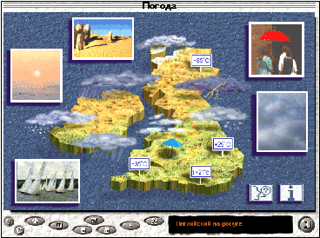
На I-м етапі - введення лексики, наприклад, по темі „Weather”. Використовуючи демонстраційний комп’ютер, учитель вибрала автоматичний режим: на екрані з’явилися картинки, що зображали природні явища: сніг-snow, злива-shower, гроза-thunderstorm, похмуро-humidity, паморозь-drizzle, ясно-clear, сонячно-sunny, холодно-cold, хмарно-cloudy, град-hail і інші. Потім виплили фрази:
- What a beautiful day! - Який прекрасний день!
- What awful weather! - Яка жахлива погода!
- Is it usually as hot as this? - Тут завжди так пекуче?
- Whаt’s the forecast for tomorrow? - Який прогноз погоди на завтра?
- Іt’s windy! - Дує сильний вітер!
- It’s raining - йде дощ
Учні прослухали та продивилися слайди. Час роботи - приблизно 1 хвилина.
На II-м етапі ішла робота з відпрацьовування вимови і закріплення лексики. Вчителька переключала програму з автоматичного режиму в звичайний, клацала мишкою, вказуючи стрілкою на потрібне слово чи фразу. Учні повторювали за диктором хором. Час роботи - приблизно 5 - 10 хвилин, він залежить від кількості слів досліджуваної теми.
На III-м етапі проводився контроль вивченої лексики. Учні вибирали завдання, що містили різну кількість питань по темі: 10, 20, 30. По закінченні складання іспиту на екрані з’явилася таблиця результатів у відсотках. Звичайно, кожен учень прагне домогтися кращих результатів.
Комп’ютерна програма „English on holidays” охоплює лексичний матеріал по темі „Місто” і дозволяє контролювати лексику відразу по всіх розділах теми. У цьому випадку пропонується більша кількість питань: 60, 90, 120.
б) Відпрацьовування вимови.
Багато навчальних програм передбачають режим роботи з мікрофоном. Після прослуховування слова чи фрази учень повторює за диктором і на екрані з’являється графічне зображення звуку диктора й учня, при порівнянні яких видно всі недоліки. Учень прагне домогтися графічного зображення вимовленого звуку максимально наближеного до зразка.
в) Навчання діалогічної мови.
Приклад роботи з діалогами комп’ютерної програми „Triple play plus in English”. З запропонованих 12 діалогів, вибирається один, наприклад „У кафе”. На екрані з’являються кілька картинок - сцен даного діалогу.
I - етап - знайомство з діалогом.
- Good morning!
- Good morning!
- What would you like?
- I’d like some coffee, please.
- Do you want milk in your coffee?
- Yes, please.
- Hey, this coffee is too cold.
- I’m sorry.
- here is some hot coffee.
- Thank you.
- How is it now?
- It’s just right.
- Would you like some more coffee?
- No, thanks.
- How much is it?
- Ninety - five cents, please.
- Thank you. Have a nice day.
- Good bye.


II - етап - розучування діалогу.
При наявності декількох комп’ютерів у класі учні працюють парами чи групами по 3 чоловіка. Вони повторюють за диктором фрази, тут же може бути використаний режим роботи з мікрофоном. Молодші школярі можуть виконувати вправи на складання даних речень із групи слів, наприклад: like, lаke, what, you, wood, your, yоu, would. Учень наводить стрілку на потрібне слово, клацає мишкою, щоб скласти речення What would you like? і т.д. Кількість вірних речень відбивається на екрані. Таким чином, учні в ігровій формі освоюють правопис і розучують діалог.
III - етап - інсценування діалогу.
Учні відтворюють діалог спочатку з опорою на картинки, потім інсценують його самостійно.
Наступний етап - це контроль діалогічної мови після вивчення всіх 12-ти діалогів. Учні вибирають картку з завданням (учитель сам готує картки з описом ситуації) і складають свій діалог, використовуючи лексику даної програми і виявляючи свою фантазію.
г) Відпрацьовування граматичних явищ.
Усі навчальні комп’ютерні програми так чи інакше передбачають відпрацьовування визначених граматичних структур. У програмі „Bridge to English” 20 уроків, і в кожному уроці відпрацьовуються свої граматичні явища: стверджувальні, негативні і питальні речення, ступені порівняння прикметників, дієприкметник, займенники sоме, any, структури there is / there are, прийменники і т.д. Усі види роботи одного уроку спрямовані на відпрацьовування визначеного граматичного явища.
У розділі „Граматика” програми „Професор Хіггінс” існує два розділи -теоретичний і практичний. Перевіряючи знання учня програма відзначає його успіхи, при необхідності підказує.
Програма „English Gold” містить 144 мікродіалоги, кожний з яких відпрацьовує визначену граматичну структуру, наприклад, Present Continuous використовується в багатьох діалогах, наприклад, розмова батьків про своїх дітей, що грають у саду. Після прослуховування діалогу учні відтворюють його з опорою на картинку, потім самостійно.
Складання тестів по граматиці, використовуючи комп’ютер, допомагає учням краще освоїти граматичний матеріал. Старшокласники розробляють свої комп’ютерні програми на перевірку лексичних і граматичних знань учнів.
Сучасні учні виростають у середовищі постійного використання технологій. Для них є цілком природним застосовувати їх у повсякденному житті. Навчання упродовж життя стає необхідним для кожного з нас. Серед компетенцій, без яких важко уявити сучасного спеціаліста, провідними є володіння іноземними мовами та комп’ютерними технологіями. Вчителі іноземної мови на сучасному етапі розвитку освіти просто не можуть обійтися без використання комп’ютерних технологій.
Одним із основних завдань даних технологій у навчальному закладі є допомога в організації роботи учням за спеціально розробленими комп’ютерними навчальними програмами, які повинні відповідати сучасним вимогам та методиці викладання навчальних дисциплін.
Використання КНП на уроці потребує від учителя досконалого вміння роботи з даним засобом:
- ознайомитися з програмою, інструкцією до роботи;
- продумати, на якому етапі уроку доцільно використати той чи інший елемент програми;
- усунути труднощі перед початком роботи (подати дітям детальні інструкції щодо роботи з програмою);
- спостерігати за учнями під час роботи, надавати необхідну допомогу (деякі діти не мають практичних навичок роботи з комп’ютером);
- стимулювати та заохочувати.
Розглянемо деякі з них, які Олександра Миколаївна використовує на заняттях у 1-А класі.

«Алік вивчає англійській алфавіт»
На всіх етапах даної програми нас супроводжує Алік – веселий і кумедний песик. Спочатку він пропонує дітям ознайомитися із усіма літерами англійського алфавіту, у цьому йому допомагають його веселі друзі. А діти повинні знайти букви, які десь заховалися на малюнку.

Після того, як усі букви вивчені, приступаємо до ігор.
«НАМИСТО»
Тут діти мають змогу перевірити, чи знають вони по порядку букви алфавіту. Треба негайно допомогти подружці Аліка, тому що вона дуже засмучена. Мимохіть діти вчаться допомагати тим, хто потрапив у складну ситуацію.
«ТЕЛЕВІЗОР»
Ця гра допомагає розвивати фонематичний слух. На екрані з’являються букви, Алік називає букву, а гравцю треба встигнути натиснути на кнопку.
«КОШИК»

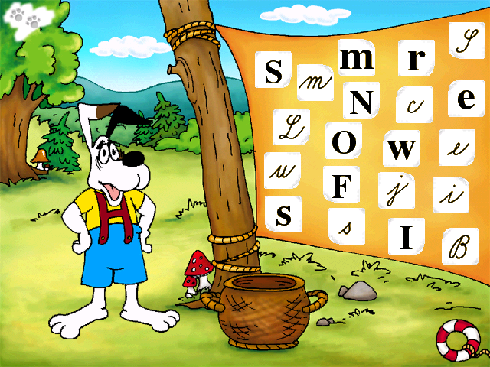
Цей етап допоможе навчити розрізняти друковані та писані літери. Алік називає і показує друковану букву, а наше завдання – відшукати прописну і покласти у кошик. Діти з легкістю можуть запам’ятати і великі, і малі прописні літери.

«СКРИНЯ»
На даному етапі перевіряємо навички писемного мовлення. Алік пропонує вставити букви, яких не вистачає. Учень повинен знайти ці букви у скрині і правильно підставити їх.
«ЛОТО»
Необхідно розкрити усі картки лото, а для цього слід знайти пари друкованих та писаних літер. Ця гра розвиває уважність та пам'ять у дітей.

LINGUA LAND
Комп’ютерна програма LINGUA LAND використовується для вивчення нового лексичного матеріалу, контролю знань.

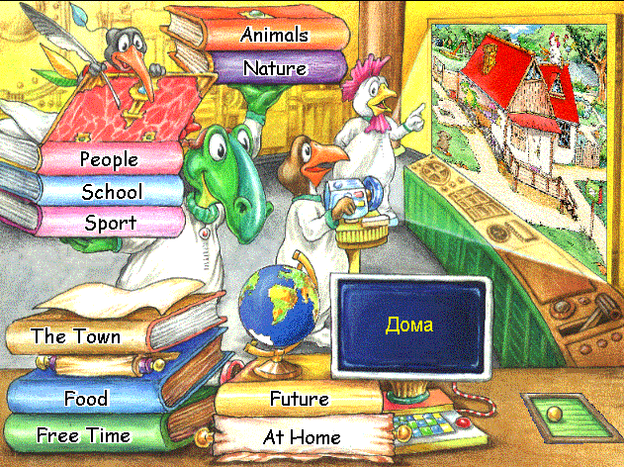
Програма представлена такими темами:

- Animals
- Nature
- People
- School
- Sport
- The Town
- Food
- Free Time
- Future
- At Home
Кожна тема у свою чергу ділиться на підтеми. Наприклад, Animals:
- In the forest
- Animals on the farm
- Sea animals
- Small animals
- In the jungle
Тематика представлена дуже широко, тому цю програму можна використовувати і в початковій, і у середній школі. Використання даної програми завжди пожвавлює урок, підвищує мотивацію учнів.

Кожна тема представлена на окремій анімаційній сторінці. «Ефект несподіваності» - на сторінці щось сховалося, воно може зненацька вискочити при наведенні курсору, видавати різні кумедні звуки, що швидко налаштовує дітей на іншомовне середовище.

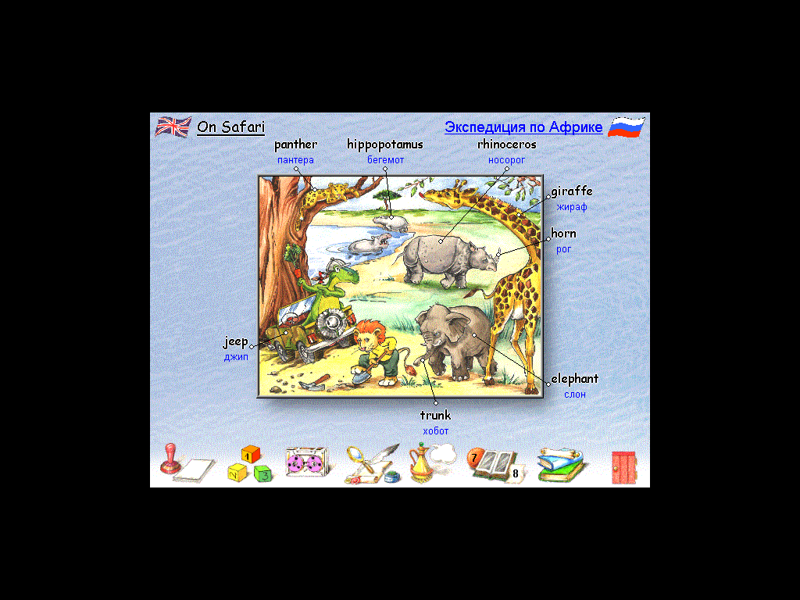
Тематична сторінка представлена аудіовізуальними засобами: учні бачать зображення предмета, поруч – назва на англійській мові. Клацнувши на слово, вони мають змогу почути, як слово вимовляється. Коли всі слова опрацьовані, прийшов час для перевірки у формі різноманітних ігор.

«МИСЛИВЕЦЬ НА ПОЛЮВАННІ»
На даному етапі учні мають змогу перевірити, чи правильно вони запам’ятали вимову слова. На сторінці є слова – мішені, почувши слово, слід «вистрілити» по його написаному варіанті. Ця гра допомагає правильно запам’ятати слова, попрацювати над вимовою.
«ВОДОЛАЗ»
Зверху – графічне написання слова, школяр також має змогу чути голос диктора, який вимовляє слово. Завдання – якнайшвидше клацнути на скриньку ( а їх аж три) і вгадати слово. Якщо слово вибране правильно, відкривається скринька зі скарбом, якщо ні – чується звук розчарування і вказується правильне слово.
«КВІТНИК»
Діти мають змогу перевірити знання лексичного матеріалу з теми.
Треба швидко і правильно надрукувати слово. А якщо слово написано неправильно, з’являється жук-ненажера і з’їдає бутон квітки.
Слід зазначити, що на виконання завдання відводиться певний час, тому учні стараються виконувати завданні швидко.
Учитель може надрукувати певну сторінку, що дозволяє індивідуалізувати роботу з окремими учнями.

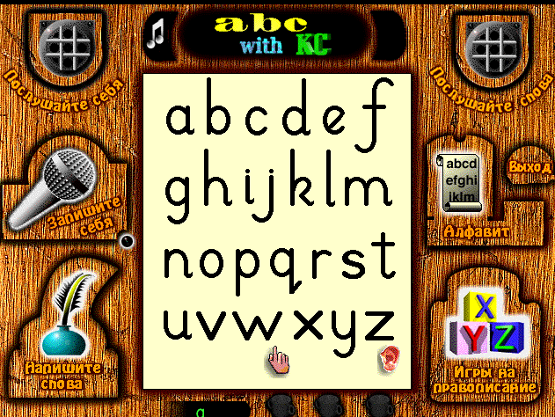
ABC with KC

Дана програма спрямована на запам’ятовування учнями букв англійського алфавіту і представлена кількома етапами.

Перший етап – ознайомлення із буквою та словами, що на неї починаються. Знайомить нас із буквами кумедний хлопчик – Кейсі. Вивчення букви проходить у кілька етапів: вимова, написання, знову вимова, знайомство зі словами на цю літеру.

Наступні етапи перевіряють, як добре ти засвоїв написання букв. Для цього треба взяти участь у змаганні. Кожен виграш етапу – кубок. Отож слід виграти три кубки – мідний, срібний та золотий. Це досить-таки стимулює мотиваційну діяльність учнів на уроці, вони прагнуть першими прийти до фінішу.
Діти також мають змогу записати себе, прослухати, порівняти з вимовою інших.

At Home with KC
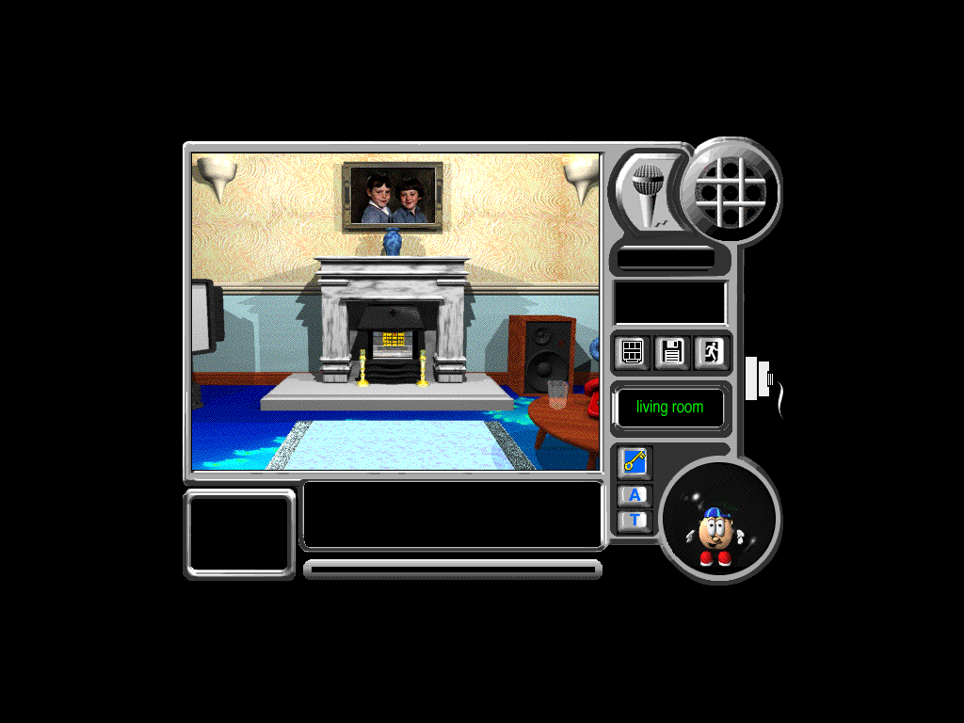
Ця програма в ігровій формі знайомить учнів із предметами у кімнаті.
Діти повинні знайти предмет, який десь захований, шукаючи його, вони мимоволі вивчають усі предмети, що знаходяться у кімнатах будинку.

Висновки
Сучасність пред’являє усе більш високі вимоги до навчання практичному володінню іноземною мовою в повсякденному спілкуванні і професійній сфері. Обсяги інформації ростуть і часто рутинні способи її передачі, збереження й обробки є неефективними. Використання інформаційно-комунікаційних технологій розкриває величезні можливості комп’ютера як засобу навчання. Комп’ютерні навчальні програми мають багато переваг перед традиційними методами навчання. Вони дозволяють тренувати різні види мовної діяльності і сполучити їх у різних комбінаціях, допомагають усвідомити мовні явища, сформувати лінгвістичні здібності, створювати комунікативні ситуації, автоматизувати мовні і мовні дії, а також забезпечують можливість обліку ведучої репрезентативної системи, реалізацію індивідуального підходу й інтенсифікацію самостійної роботи учня.
Отже, в роботі ми розглянули сутність використання інформаційних технологій на уроках англійської мови, дослідили можливості текстових редакторів у навчанні англійській мові, опрацювали науково-методичну та фахову літературу, продемонстрували ефективність застосування спеціальних навчальних мультимедійних програм.
У мультимедійних навчальних програмах з англійської мови використовуються різні методичні прийоми, що дозволяють проводити ознайомлення, тренування і контроль.
Окрім використання мультимедійних навчальних програм, комп’ютер є незамінним помічником для підготовки і проведення тестування, моніторингу навчального процесу, власного інформаційного наповнення інструментальних середовищ для розробки комп’ютерних уроків, підготовки дидактичних матеріалів, використання ресурсів і послуг Інтернету для аудиторної і самостійної роботи, а також проектної діяльності учнів.
У висновку необхідно підкреслити, що впровадження в навчальний процес використання мультимедійних програм зовсім не виключає традиційні методи навчання, а гармонійно сполучається з ними на всіх етапах навчання: ознайомлення, тренування, застосування, контроль. Але використання комп’ютера дозволяє не тільки багаторазово підвищити ефективність навчання, але і стимулювати учнів до подальшого самостійного вивчення англійської мови, що і було доведено в ході експерименту.
У такий спосіб відповідно до підсумків дослідження, використання інформаційно-комунікаційних технологій, зокрема, комп’ютера в умовах міської і сільської школи є ефективним:
- Воно створило комфортні умови для проведення процесу навчання.
- Сприяло підвищенню інформаційної культури учнів.
- Розширило їх мовну і соціокультурну компетенції.
- Змінило в позитивну сторону мотиви вивчення англійської мови.
Застосування комп’ютера допомогло вирішити наступні учбові задачі:
- осмислення мовленнєвих явищ;
- формування лінгвістичних навичок;
- автоматизація мовних і мовленнєвих дій;
- створення різноманітних ситуацій спілкування.
Комп’ютерні програми використовувалися вчителькою :
- під час аудиторних занять;
- на факультативних заняттях;
- на додаткових заняттях з невстигаючими учнями;
- для самостійної роботи учнів.
Всі перераховані можливості навчальних програм допомогли вирішити основну задачу мовної освіти - сформування у школярів комунікативну компетенцію. Вирішальним фактором успішного впровадження ІКТ у навчальний процес є готовність і здатність вчительки оволодіти новими технологічними засобами і запропонувати нові методики навчання з використанням цих засобів.



Рекомендації
Курцебі Олександрі Миколаївні, вчителю англійської мови Бучацької ЗОШ І-ІІІ ст. №2 рекомендовано:
- ознайомлювати інших вчителів англійської мови зі своїм педагогічним досвідом на методичних семінарах, науково-практичних конференціях;
- проводити семінари «Майстер клас» з метою популяризації досвіду;
- запропонувати до друку у фахових періодичних виданнях методичні розробки окремих занять з використанням ІКТ на заняттях англійської мови;
- широко пропагувати через засоби масової інформації ефективність застосованих методів і прийомів, засобів тощо;
- давати індивідуальні та групові консультації вчителям-початківцям.



Бібліографія

1. Азимов Є. Г. «Матеріали Інтернету на уроках англійської мови» //Іноземні мови в школі .- 2001.- №1.- С 25-27
2. Алтуфьєва А. А.. Деякі основні проблеми створення загальної мови спілкування в системі Інтернет. Електронний ресурс. Режим доступу http://linguact.hyperlink.ru/articles/altufjeva.html Назва з екрану.
3. Вільямс Р., Маклі К., «Комп’ютер у школі».-К.:Вища школа, 2005.-267с.
4. Владимирова Л. П. Нові інформаційні технології в навчанні іноземним мовам. Електронний ресурс. Режим доступу http://virtlab.ioso.ru/method.htm#
5. Гаврилов Б. В.. Плюси і мінуси комп’ютеризованого навчання іноземним мовам. Електронний ресурс. Режим доступу http://linguact.hyperlink.ru/articles/gavrilov.html Назва з екрану.
6. Еремин Ю. В., Методичні аспекти використання комп’ютерної техніки в навчанні іноземній мові. Електронний ресурс. Режим доступу http://linguact.hyperlink.ru/articles/eremin.html Назва з екрану.
7. Зимова І. А., «Психологічні аспекти навчання говорінню іноземною мовою». - М.:Освіта, 1978.-245с.
8. Ільїн Е.Л., Курдюкова Н.А. «Спрямованість на оцінку» //Іноземні мови в школі .- 2006.- №7.- С 15-17
9. Ільїн Є. Л., Курдюкова Н.А. «Спрямованість на одержання знань» //Іноземні мови в школі .- 2008.- №3.- С 22-23
10. Калашник Д. М.. Мультимедійні довідкові комплекти в підготовці перекладача. Електронний ресурс. Режим доступу http://linguact.hyperlink.ru/articles/kalashnik.html Назва з екрану.
11. Карамишева І. В.. Інтернет як засіб навчання іншомовної письмової мови. Електронний ресурс. Режим доступу http://linguact.hyperlink.ru/articles/karamysheva.html Назва з екрану.
12. Каспин І. В., Сегаль М. М.. Нові технології в навчанні іноземним мовам. Електронний ресурс. Режим доступу http://linguact.hyperlink.ru/articles/kaspinandsegal.html Назва з екрану.
13. Качалова К. Н. «Практична граматика англ. мови». - К.:Вища школа, 2005.-210с.
14. Киркевич О. С. Комп'ютер на уроці англійської мови. Електронний ресурс. Режим доступу http://teacherjournal.com.ua/shkola/angljiska-mova-ta-literatura/1092-kompyuter-na-urocz-angljsko-movi.html Назва з екрану.
15. Леонов А. Н.. До питання про забезпечення навчального процесу комп’ютерними засобами. Електронний ресурс. Режим доступу http://linguact.hyperlink.ru/articles/leonov.html Назва з екрану.
16. Маслико Є. А. «Шляхи формування мотивації оволодіння студентами іноземної мови» //Іноземні мови в школі. - 2003.- №9.- С 16-18
17. Новиков С. В. «Принципи розробки Інтернет - підручників» //Іноземні мови в школі. - 2002.- №7.- С 8-9
18. Носенко Є. Л. «Застосування ІТ в освіті» //Іноземні мови в школі. - 2004.- №6. - С 9-11
19. Полат Є. С. «Інтернет на уроках іноземної мови». //Іноземні мови в школі. - 2001.- № 2.- С 28-29
20. Полат Є. С. «Інтернет на уроках іноземної мови». //Іноземні мови в школі. - 2001.- № 3.- С 16-17
21. Полат Є. С. «Інтернет на уроках іноземної мови». //Іноземні мови в школі. - 2001.- № 5.- С 23-24
22. Полипова Т. А. «Упровадження комп’ютерних технологій у викладання іноземної мови» //Іноземні мови в школі. - 2002.- №3.- С 13-14
23. Руденко-Моргун О. І. «Комп’ютерні технології як нова форма навчання» //Іноземні мови в школі. - 2002.- №4.- С 19-20
24. Фадєєв С. В. « Про питання застосування комп’ютера в навчанні ІМ» //Іноземні мови в школі. - 2003.- №5.- С 15-17
25. Цвєткова Л. А. «Використання комп’ютера при навчанні лексиці в початковій школі» //Іноземні мови в школі. - 2002.- №2.- С 14-15

Додатки

Використання ІКТ на уроках англійської мови

Використання ІКТ робить урок привабливим та сучасним. Урок, на якому відбувається індивідуалізація навчання, розвивається пізнавальна діяльність учнів, а саме інтелектуальна активність, логічне мислення, увага, пам‘ять, мова, уява, інтерес до навчання. Урок, на якому з‘являються нові можливості для розвитку гармонічної індивідуальності, здібної до колективної співпраці.
Спираючись на комп’ютерні технології, вчителі іноземної мови розширюють можливості навчального процесу за допомогою використання мультимедійних презентацій у навчальному процесі. Таким чином учні вчаться
• читати з метою вибіркового отримання інформації;
• точно записувати необхідну інформацію;
• оформляти короткі повідомлення;
• точно і стисло викладати думку;
• визначати тему та основні ідеї тексту і записувати їх;
• формулювати своє ставлення до прочитаного;
• оформляти пункти плану;
• користуватися словником і довідковою літературою.
Робота над створенням мультимедійної презентації сприяє розвиткові навичок та вмінь писемного мовлення, що спонукає учнів до усного мовлення. Практичне володіння іноземною мовою не може бути повноцінним, якщо воно не включає обидві основні форми комунікації (усну і писемну) у тісному взаємозв’язку. Писемне мовлення має багато якостей, необхідних для усного мовлення. Воно має потребу у вдосконалішому обдумуванні, щоб забезпечити вимоги правильності, чіткості викладу думки. поступово оволодіваючи особливостями писемного мовлення, учні переносять їх у певній мірі на усну мову, від чого усна мова стає досконалішою, а сам учень відчуває себе впевненіше.
Публікації у програми Publisher допомагають вчителю розробити та створити наочний матеріал:
· Плакатів та постерів,
· Стін газет,
· Листівок і багато іншого.
Таким чином можна створити наочність з будь-якої теми, для будь-якого уроку. Працюючи в команді вчитель та учні розкривають свій творчий потенціал, вони разом працюють, шукають необхідний матеріал, яскраві картинки і разом працюють над оформленням. Така робота якнайкраще розриває учня, як особистість, дає змогу висловити свою точку зору з певної теми, а також проявити свою творчість.
Таким чином учні і вчитель можуть створити самостійно плакати, наочність з будь-якої теми та оформити клас, оформити тематичний урок, тощо.
До презентації з теми можна створити плакат до свята, а також залучити учнів до подальшої співпраці.
Презентації у програмі Power Point це найкраща можливість зробити урок цікавим та захоплюючим. Як вчитель може приготувати цікавий матеріал з теми, так і учні можуть зробити звичайне монологічне мовлення у вигляді презентації, з картинками та ключовими словами та питаннями для однокласників.
Такий вид роботи є не тільки цікавим, але й корисним , адже учні вчаться підбирати влучний матеріал, правильно його оформлювати та презентувати для однокласників.
Презентацію також можна використати для підготовки для тематичного свята. Таким чином залучення новітніх технологій до процесу вивчення іноземної мови підвищує інтерес до вивчення іноземної мови та культури, заохочує учня до індивідуальної та творчої роботи, а також мотивує учнів конкурувати у групі і презентувати свої власні розробки та презентації.

У світовій освітній практиці інформаційно-комунікаційні технології розглядаються як якісно нові засоби поширення та акумулювання знань.
Використання інформаційних технологій у навчальному процесі значно підвищує ефективність засвоєння матеріалу учнями. Великих результатів можна досягти, застосовуючи дані технології у викладанні англійської мови в молодшій, середній і старшій школі. У старших класах використання інформаційних технологій дозволяють розкривати можливості учнів у створенні серйозних дослідних, проектних робіт з мультимедійними презентаціями і т.д. В поєднанні з аудіозасобами дозволяє реалізовувати принципи наочності, доступності та системності викладу матеріалу.
Використання засобів інформаційних та комунікаційних технологій (ІКТ) на уроках іноземної мови досить актуальна для розвитку особистості учня та формування в учнів наступних компетенцій: умінь порівнювати переваги та недоліки різних джерел інформації, вибирати відповідні технології її пошуку, створювати і використовувати адекватні моделі і процедури вивчення і обробки інформації і т.д.

ФОМИ, ТЕХНОЛОГІЇ
Вибирається форма уроку іноземної мови (урок-презентація, урок-дослідження, віртуальна екскурсія, практикум, тематичний проект і т.д.).
Навчальні технології:
комп’ютерне навчання мови, програми;
офісні додатки (Word, Power Point, ect.);
Інтернет;
CD-ROM;
інтерактивна дошка;
DVD - програвач;
мобільні телефони;
усе електронне, що допомагає при вивченні.

ОЧІКУВАНІ РЕЗУЛЬТАТИ:
- впровадження комп’ютерних технологій в практичну діяльність учнів на уроках англійської мови;
- розвиток усіх чотирьох мовних навичок – читання, писання, мовлення і аудіювання;
- володіння усним спонтанним мовленням;
- адаптація учнів до проведення незалежного зовнішнього тестування;
- розвиток критичного мислення;

